À Saint-Lunaire, l’union des navigateurs de la Manche veut fédérer de nouvelles associations
Yves Gauthier, vice-président Unan 22 ; ﻿Gaël Le Scanff, vice-président Unan 35 ; Louis Penhouët, président Unan Manche ; Lucien Poirot, vice-président Unan 50. | OUEST-FRANCE

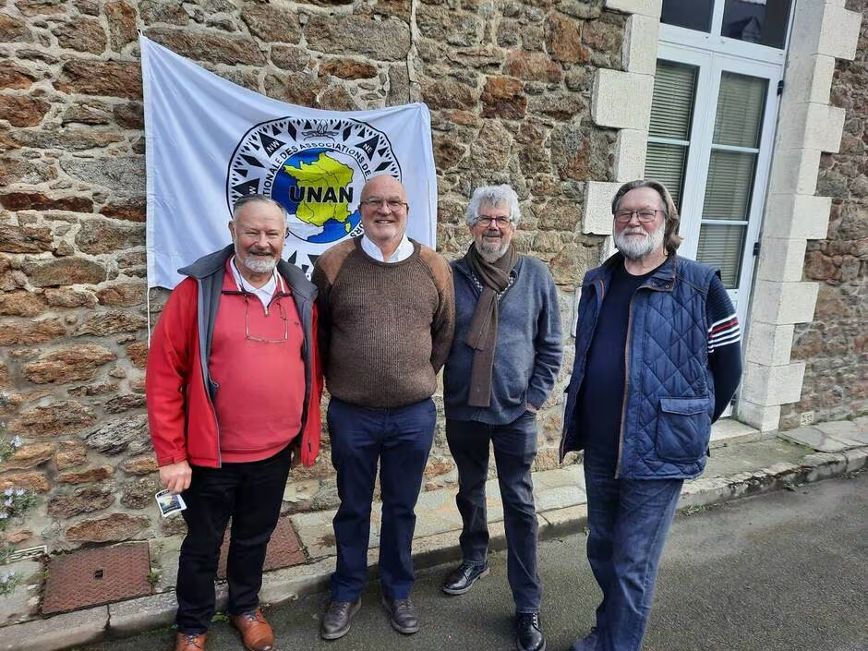
Réunie en assemblée générale, samedi 18 mars 2023, à Saint-Lunaire (Ille-et-Vilaine), l’Union nationale des associations de navigateurs de la Manche (Unan) fédère treize associations et revendique près d’un millier d’adhérents.

Présidée pour la seconde année par Louis Penhouët, l’Union nationale des associations de navigateurs de la Manche (Unan) existe depuis 2014 et regroupe les associations de navigateurs de la Manche, d’Ille-et-Vilaine et des Côtes-d’Armor. Jouant un rôle essentiel dans la reconnaissance des droits des plaisanciers, l’Unan apporte son aide aux associations afin de comprendre et défendre leurs intérêts.
« Plus on est nombreux, plus on est forts », affirme Louis Penhouët, à l’occasion de l’assemblée générale de l’association, qui se tenait samedi 18 mars 2023, à Saint-Lunaire (Ille-et-Vilaine).
Lire aussi : Dinard. L’Unan-Manche en assemblée générale au yacht-club

« La mer est un espace de liberté qu’il faut protéger »
La journée a commencé par un forum au cours duquel des associations, comme le yacht-club de Saint-Brieuc ou l’association des usagers des ports et de la plaisance de Saint-Malo (Assup), étaient invitées dans l’espoir de rejoindre l’Unan. « Ce matin, nous leur avons expliqué ce qu’on peut leur apporter et ce que l’on redoute. Nous avons également écouté leurs doléances. La mer est un espace de liberté qu’il faut partager et surtout protéger », continue le président.
Yves Gauthier, vice-président de l’Unan 22, a présenté aux plaisanciers du port de Plouër-sur-Rance l’aide que l’union peut leur apporter pour fonder une association et l’intérêt qu’elle peut présenter pour ses adhérents.﻿

Les inquiétudes des plaisanciers
Lieu d’expression et d’échanges, le forum a fait émerger des préoccupations récurrentes, comme la gouvernance des ports. La gestion des sociétés publiques locales a été fortement remise en question, notamment dans les ports et zones de mouillages et d’équipements légers (Zmel) de Saint-Malo. Selon les personnes présentes, le montant de la redevance n’est pas fonction des besoins du port mais de la société publique locale (SPL). Que le résultat de l’exercice des ports soit positif ou négatif, tous subissent la même augmentation. « Les pauvres paient pour les riches. »
De même, les zones de protection fortes (ZPF) actuellement en étude inquiètent. Ainsi l’île des Ebihens, actuellement protégée par le classement Natura 2000, en devenant ZPF, perdrait en même temps la possibilité d’accueillir les nombreux bateaux qui viennent mouiller à proximité à la belle saison. « On est pour l’analyse du risque avant de prendre toute décision », précise Louis Penhouët. D’où l’importance de participer aux Conseils maritimes de façade qui gèrent ces dossiers. « Plus généralement, nous assistons aux comités de pilotage, aux groupes de travail et aux travaux du comité de nautisme et de la plaisance. »
Lire aussi : Désenvasement de l’estuaire de la Rance. Une nouvelle expérimentation va débuter, en mars

Désenvasement de la Rance
Autre sujet d’inquiétude majeur : la redistribution dans le flot de 18 000 m³ de sédiments en amont du barrage de la Rance. « Nous sommes sceptiques sur cette opération test pour désenvaser la Rance », s’inquiète Gaël Le Scanff, vice-président de l’Unan 35. Le plan pérenne prévoit 200 000 m³ de sédiments à évacuer par an.

